Il Silenzio Degli Agnelli
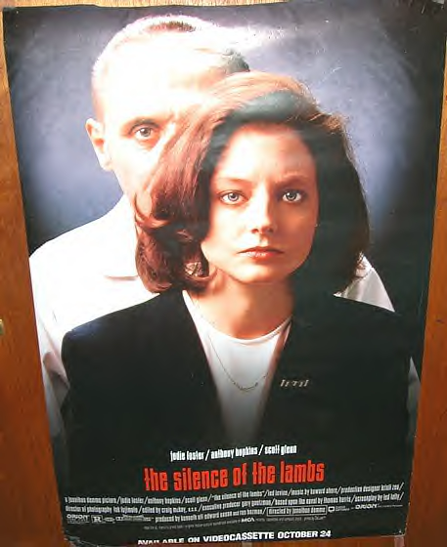

“Clarice, sei tu?”

Description:

Un triller misterioso. Un agente dell’FBI chiede l’aiuto di un ex-psichiatra per entrare nel cervello di un serial killer.

Personaggi:
Anthony Hopkins, Jodie Foster

Victoria Leonard
Italian 3H
October 21, 2003

